尝试把之前的R-CNN模型替换成老师推荐的yolo模型，但是效果不是很好，我最新一次运行30轮训练花费5个多小时，训练很慢而且最后得到的准确率也比较低。输出结果如下：
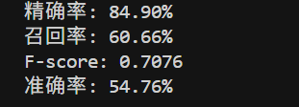

同时也把噪声攻击和白盒攻击的模型替换成直接调用已经训练好的yolo模型

高斯噪声
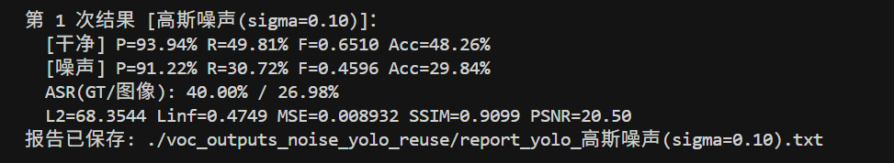
椒盐噪声
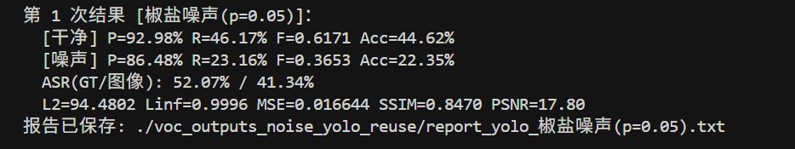
雨丝噪声
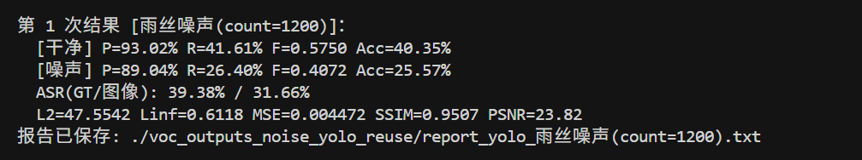
白盒攻击的输出目前也不理想，大概在30左右。
接下来最主要需要做的是先继续修改基础模型代码，把准确率提升到80左右，然后再提升白盒攻击的成功率，都修改好之后再去加入黑盒攻击。

